Kapitola: Produkční analýza – 1. část
Produkční analýza – podstata a úvod do krátkého období
Podstata produkční analýzy

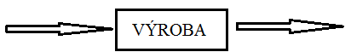

Produkční funkce: Q = f (L, K)

Rozeznáváme KRÁTKÉ a DLOUHÉ OBDOBÍ

Krátké období
Produkční funkce: Q = f (K₁, L)
K =
L =

Veličiny v krátkém období
- Celkový produkt (TP) = TP = Q = ∑ MP

- Mezní produkt práce (MP_{L}) L TP
MP_{L} = ∆ TP / ΔL 0 0
MP_{L1} = 1 10
MP_{L2} = 2 25
MP_{L3} = 3 35

- Průměrný produkt práce (AP_{L}) L TP
AP_{L} = TP / L 1 10
AP_{L} = 2 25
AP_{L} = 3 35
AP_{L} =

